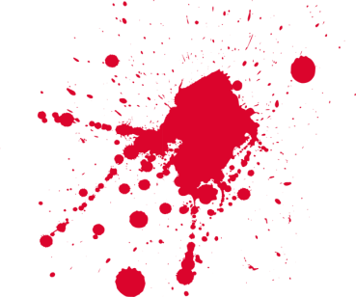
black stories

Tödliche Party

Auf diesen Feiern werden nicht nur die Champagnerflaschen geköpft! Ob die durchzechte Nacht im Club, die ausgeartete Abi-Party, der missglückte Junggesellenabschied oder das berüchtigte Dorffest – hier wird wild gefeiert! Und dabei kann so einiges schiefgehen. In „black stories Tödliche Party“ versammeln sich 50 rabenschwarze Rätsel rund um hochnotpeinliche Missgeschicke und haarsträubende Party-Ideen, die nicht selten tödlich enden!

So wird’s gespielt:
Am meisten Spaß macht es, black stories zusammen mit Freund*innen zu knacken.

Eine*r, der*die Gebieter*in, nimmt eine Karte aus dem Stapel, liest die kurze Geschichte vor, die auf der Vorderseite der Karte steht. Auf der Rückseite der Karte findet sich die Antwort, die der*die Gebieter*in natürlich für sich behält. Nun muss das Ratevolk sich an die Auflösung der Geschichte „heranfragen“. Dabei sollten die Fragen so formuliert sein, dass man sie mit „ja“ oder „nein“ beantworten kann.

Ein gruselig-lustiger Ratespaß für kleine und große Gruppen – auch digital spielbar.
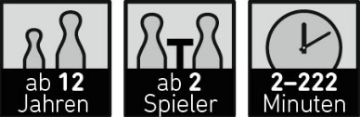

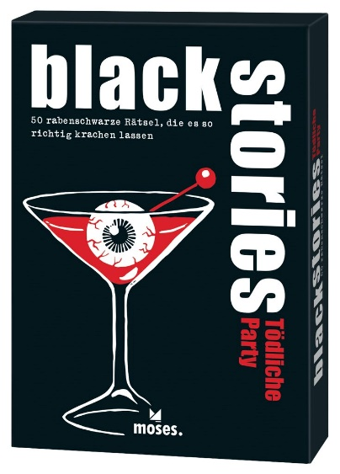
black stories Tödliche Party NEU
50 rabenschwarze Rätsel, die es so richtig krachen lassen

Text: Nicola Berger
Illustrationen: Helmut Kollars
durchgehend zweifarbig illustriert
50 Karten in einer Schachtel
9,4 cm x 13,3 cm x 2,4 cm
978-3-96455-119-1 | € 9,95/Stück (UVP)

moses. Verlag, Kempen 2021
lieferbar ab September 2021

